




Mi idea de negocio consistirá en un restaurante de comida costarricense tradicional

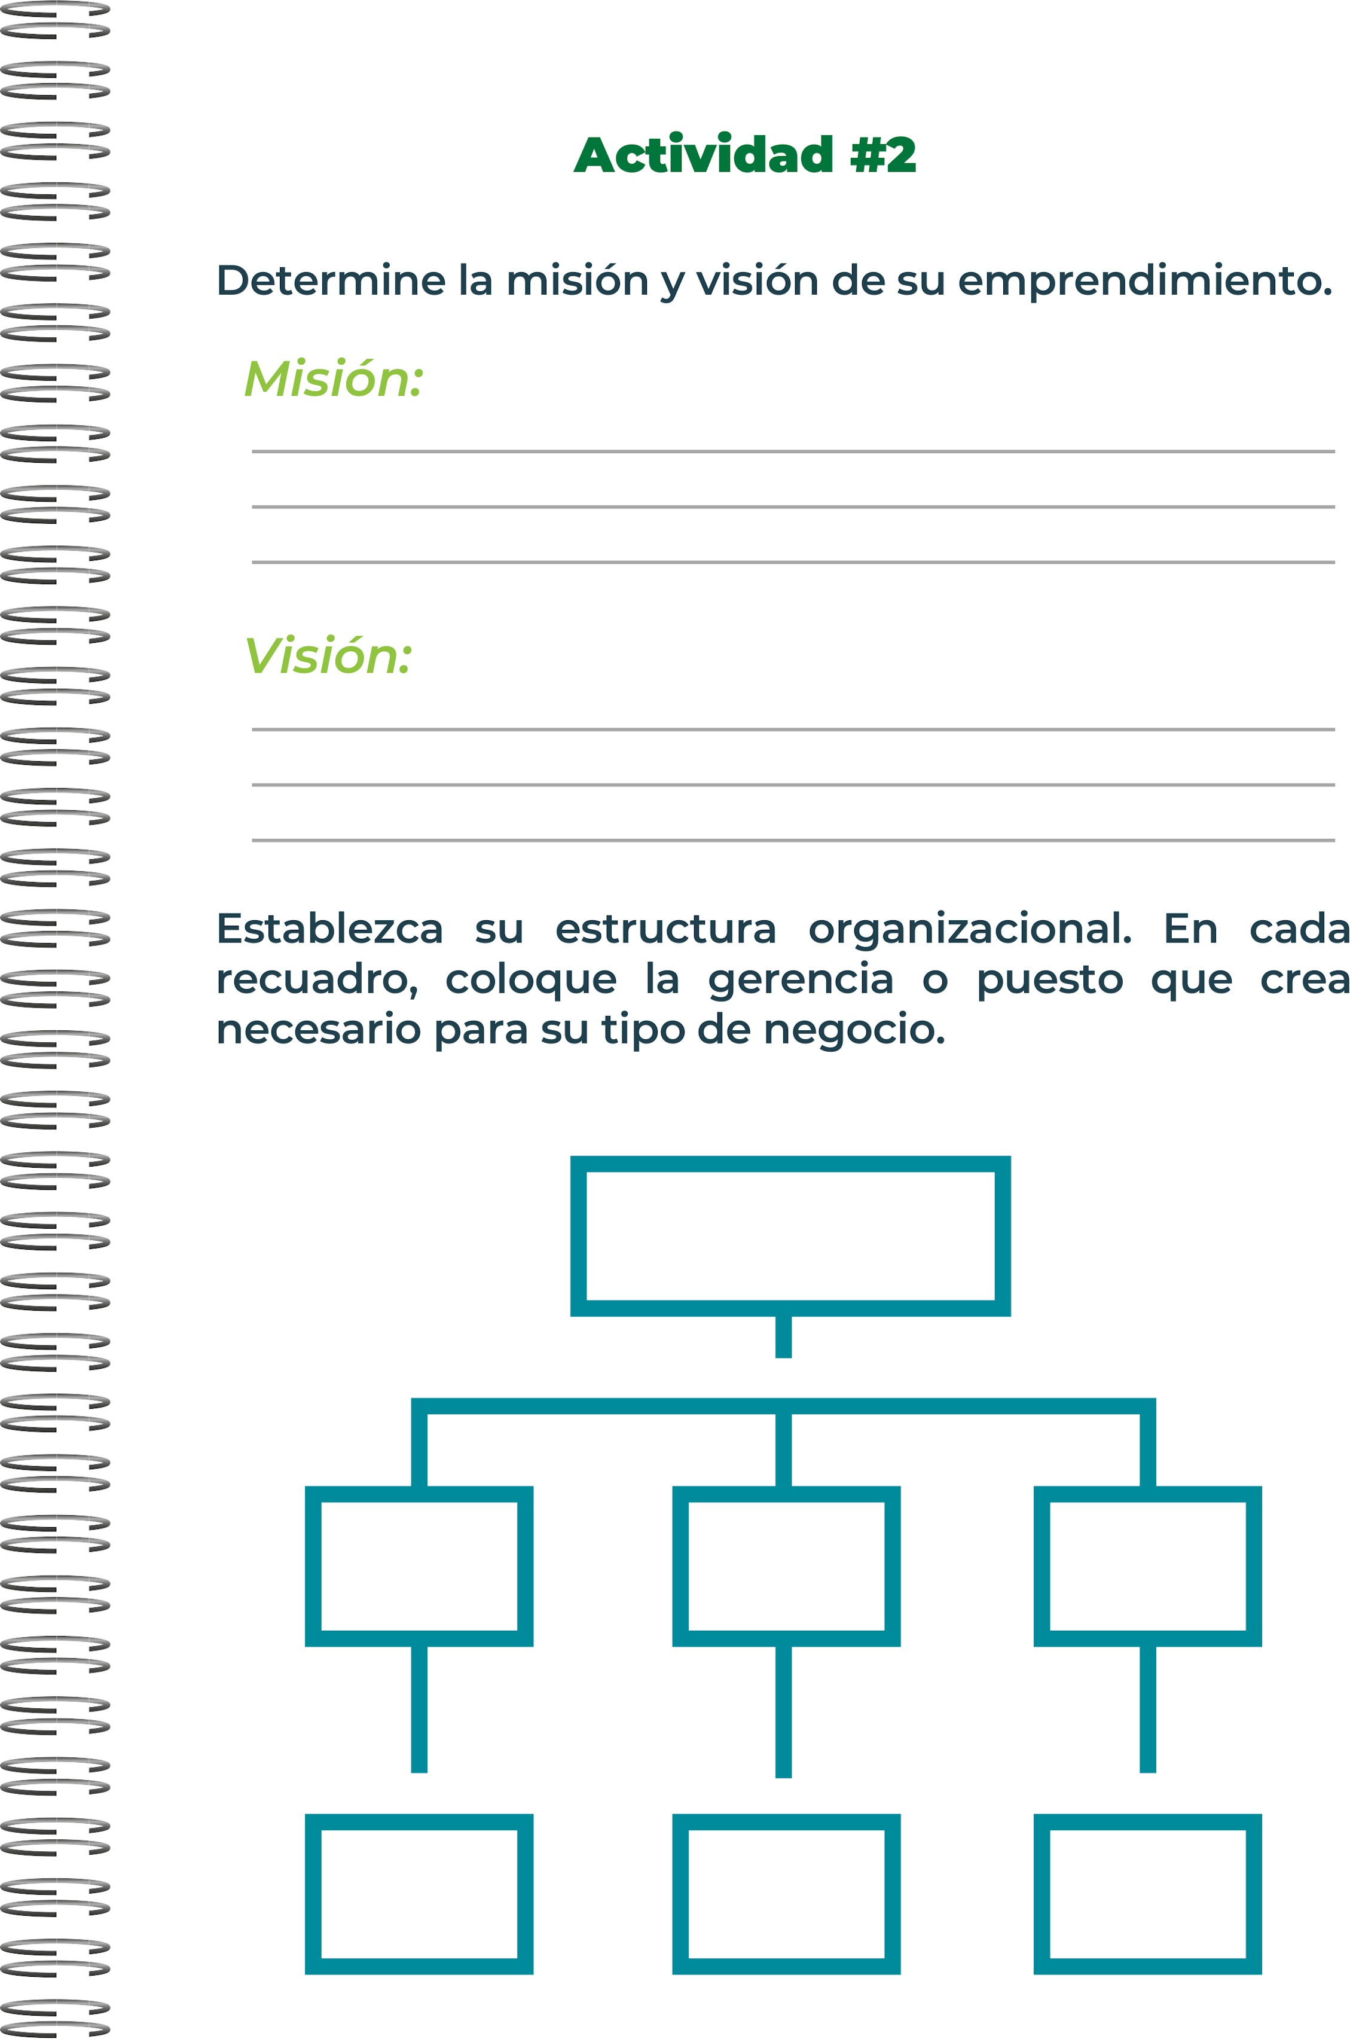
Meseros
Cajeros
limpiesa
deliverys
Ayudantes de cocina
Encargado de ventas
Chef lider
cordinador
gerente
Aspiramos a convertirnos en un referente nacional e internacional en la preservación y promoción de la gastronomía traditional costarricense, contribuyendo a la valorización y el orgullo por nuestra identidad culinarian.
Ofrecer a nuestros clientes una experiencia autentica y memorable de la cocina tradicional costarricense, utilizando ingredientes local de temporada para preparar platillos llenos de sabor, tradición y calidad


- Explorar oportunidades de ingresos adicionales, como servicios de catering, eventos, clases de cocina, ventas en línea, entre otros.
- Desarrollar productos complementarios, como salsas, conservas, especias o souvenirs que refuercen la identidad y la marca del restaurante.
- Establecer alianzas estratégicas con agencias de turismo, hoteles o tour operadores para la promoción y la oferta de paquetes gastronómicos.
- Implementar prácticas de reducción, reutilización y reciclaje de los desechos generados en la cocina y el servicio.
- Utilizar técnicas de cocción y conservación de alimentos que minimicen el consumo de energía.
- Instalar sistemas de gestión de residuos orgánicos mediante compostaje o biodigestores.
- Establecer vínculos y alianzas estratégicas con pequeños y medianos productores agrícolas, ganaderos y de otros insumos locales.
- Priorizar la adquisición de productos de temporada y de origen costarricense para apoyar la economía local.
- Brindar capacitación y asistencia técnica a los proveedores para mejorar sus procesos y lograr una mayor calidad.

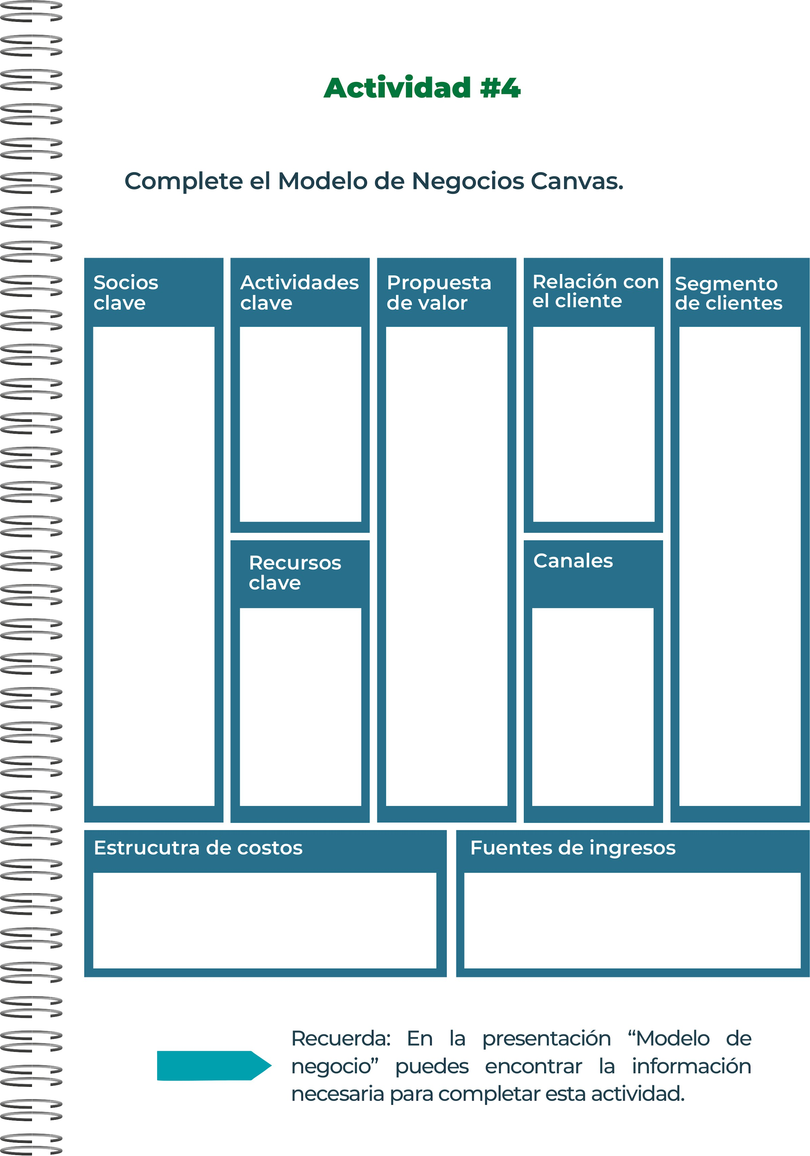
Autenticidad y Tradición

Ingredientes Locales y Frescos

Sostenibilidad y Responsabilidad Social

Experiencia Gastronómica Única
Planificación del Menú y Selección de Proveedore.
Gestión de la Cocina y Preparación de Alimentos
Clientes
Ventas en plataformas
Delivery
Costos de los Ingredientes
Costos de Mano de Obra Directa
Costos Operativos
Costos de Equipamiento y Suministros
Locales y Residentes

Turistas

Estudiantes y Universitarios

Amantes de la Gastronomía
Tiendas
Tiendas wed
Anuncios
Propaganda pagada
influencer
Proveer una experiencia auténtica y acogedora a los clientes.
Comida
Personal

Proveedores Locales:
Distribuidores de Productos Importados
Servicios de Delivery
Suministros de Restaurante


Promoción de la cultura gastronómica: Existe un creciente interés global por la comida auténtica y tradicional de diferentes regiones del mundo, lo que permite al restaurante de comida costarricense destacarse como una opción única y culturalmente rica.
Competencia intensa: La competencia de otros restaurantes locales y de cocina internacional que también ofrecen opciones atractivas puede dificultar la captación y retención de clientes.
Competencia en el mercado: En áreas turísticas o urbanas, la competencia entre restaurantes que ofrecen comida costarricense puede ser intensa, lo que requiere una diferenciación clara y estrategias de marketing efectivas.
Variedad de platos típicos: Tener una amplia selección de platos característicos como gallo pinto, casados, ceviche, arroz con pollo, entre otros, que representen la diversidad gastronómica de Costa Rica.


"Costa Rica en cada bocado: Sabores auténticos, experiencias inolvidables.


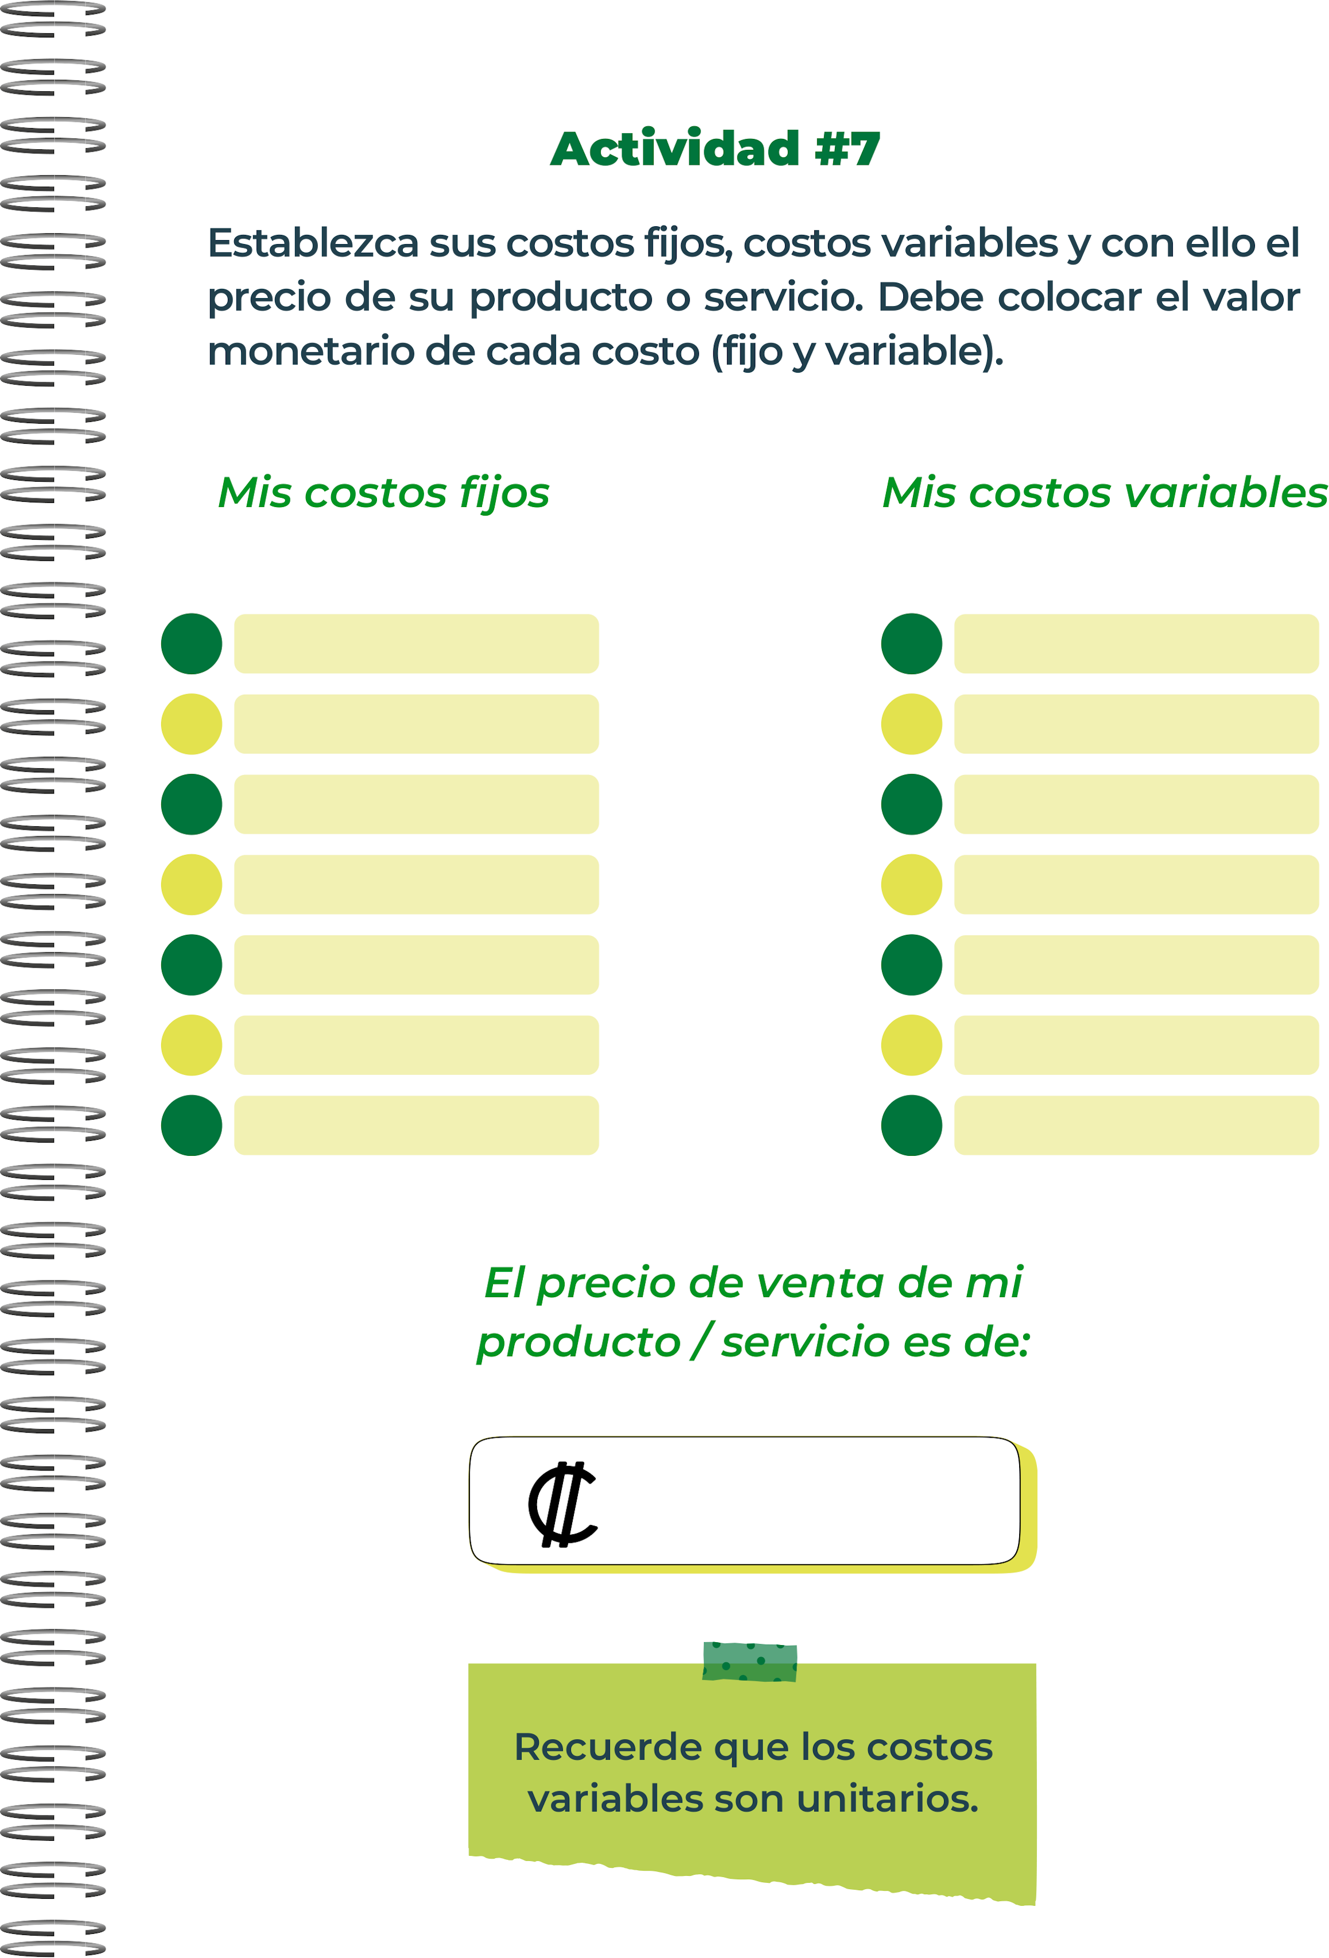
10.000 mil
Mantenimiento de equipos

Suministros de cocina y limpieza

Costos de alimentos y bebidas
Alquiler de locales.
Salarios
Seguros
Servicios públicos


31.578
3.1578


Cuentas por Pagar
Gastos Acumulados
Préstamos a Corto Plazo
Rentas por Pagar
Impuestos a Pagar
Anticipos de Clientes
Propiedad y Local
Equipos de Cocina
Tecnología y Equipos Informáticos
Vehículos


Existen varios servicios similares a mi empresa como:
Servicios de Catering y Comida a Domicilio
Food Trucks y Puestos de Comida como sodas o restaurantes familiares
Supermercados y Tiendas de Alimentos Especializados


Toma de decisión de liquidación
- La junta directiva o los socios deben tomar la decisión formal de liquidar la empresa.
Nombramiento de liquidador
- Se debe designar a una persona o a un equipo como liquidador de la empresa.
Notificación a las autoridades
- Comunicar a las autoridades correspondientes sobre la decisión de liquidar la empresa.
Inventario y balance final
- Realizar un inventario detallado de todos los activos y pasivos de la empresa.
Pago de obligaciones
- Utilizar los activos de la empresa para saldar todas las deudas y obligaciones pendientes.
Distribución de remanentes
- Si después de pagar todas las obligaciones queda un remanente, este debe ser distribuido entre los socios o accionistas.
Inscripción de la liquidación
- Inscribir la liquidación de la empresa en el registro mercantil correspondiente. Es recomendable contar con asesoría profesional durante la liquidación de una empresa.
Las obligaciones tributarias de una empresa se refieren a los deberes y responsabilidades que la compañía tiene en materia fiscal y tributaria.
Son importantes ya que gracias a ellas una empresa se mantiene en orden judicial y respeta sus derechos y deberes asi como su ayuda al estado

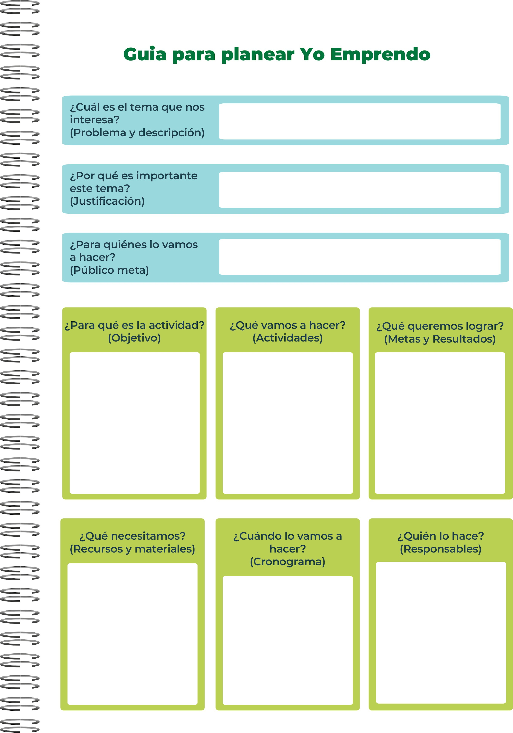
Dueña
Planear los recursos
Crear relaciones con los recursos clave
Formar tienda
Obtener personal
Publicitar el local
Personal,local,suministors,equipos,paginas wed,publicidad
Un emprendimiento prospero y efectivo que sirva y de ganancia al consumidor como al productor
Formular la empresa,saber que ocupamos,gastos y beneficios asi como la ciencia detrás de los intereses
Aprender y poner en practica
Crear una empresa tomando en cuenta todos los aspectos importantes
Nos ayuda a entender y capacitarnos para el emprendimiento personal
Crear una empresa,restaurante de comida tradicional costarricense


- Nos ayuda a aprender lo necesario para emprender un negocios
- Nos otorga nuevas oportunidades para nuestro futuro

